СОБИРАЊЕ И ОДЗЕМАЊЕ
- Изброј, запиши и собери или одземи!
+

+

2 + 3 = 3 + 4 =

4 – 1 = 6 – 2 =

2.Со „скокање“ на бројната оска пресметај!
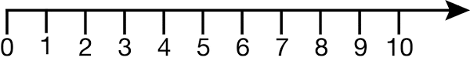

- + 3 = 5 + 4 = 8 + 2 =

3.Сега одземи!
4 - 2 = 8 – 3 = 9 - 2 =

4. Уште колку до 10!

7 + = 10 4 + = 10 8 + = 10

5. Реши ги задачите!
5 + 5 =____ 8 + 4 =______ 7 + 5 = _____
9 – 3 =_____ 11 – 4 = _____ 16 – 7 =_____

6. Ана има 4 и 2 . Колку слатки има Ана?
______________________________________________

- Собира едноцифрени броеви сликовно
- Одзема едноцифрени броеви сликовно
- Собира едноцифрени броеви со броење нанапред
- Одзема едноцифрени броеви со броење наназад
- Ги знае сите парови на броеви чиј збир е 10
- Почнува да ги користи паровите броеви чиј збир е 10 за собирање со премин до 20
- Почнува да ги користи паровите броеви чиј збир е 10 за одземање со премин до 20
- Примена на знаењата во решавање проблеми со броеви

Ученик _________________________________________________-

